git erp代码提交规则

在gitlab 新建远程仓库，记录仓库路径

流程：

登录，新建：

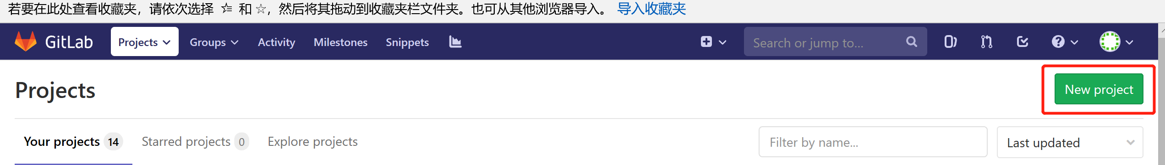

新建项目名称，选择private 授权访问

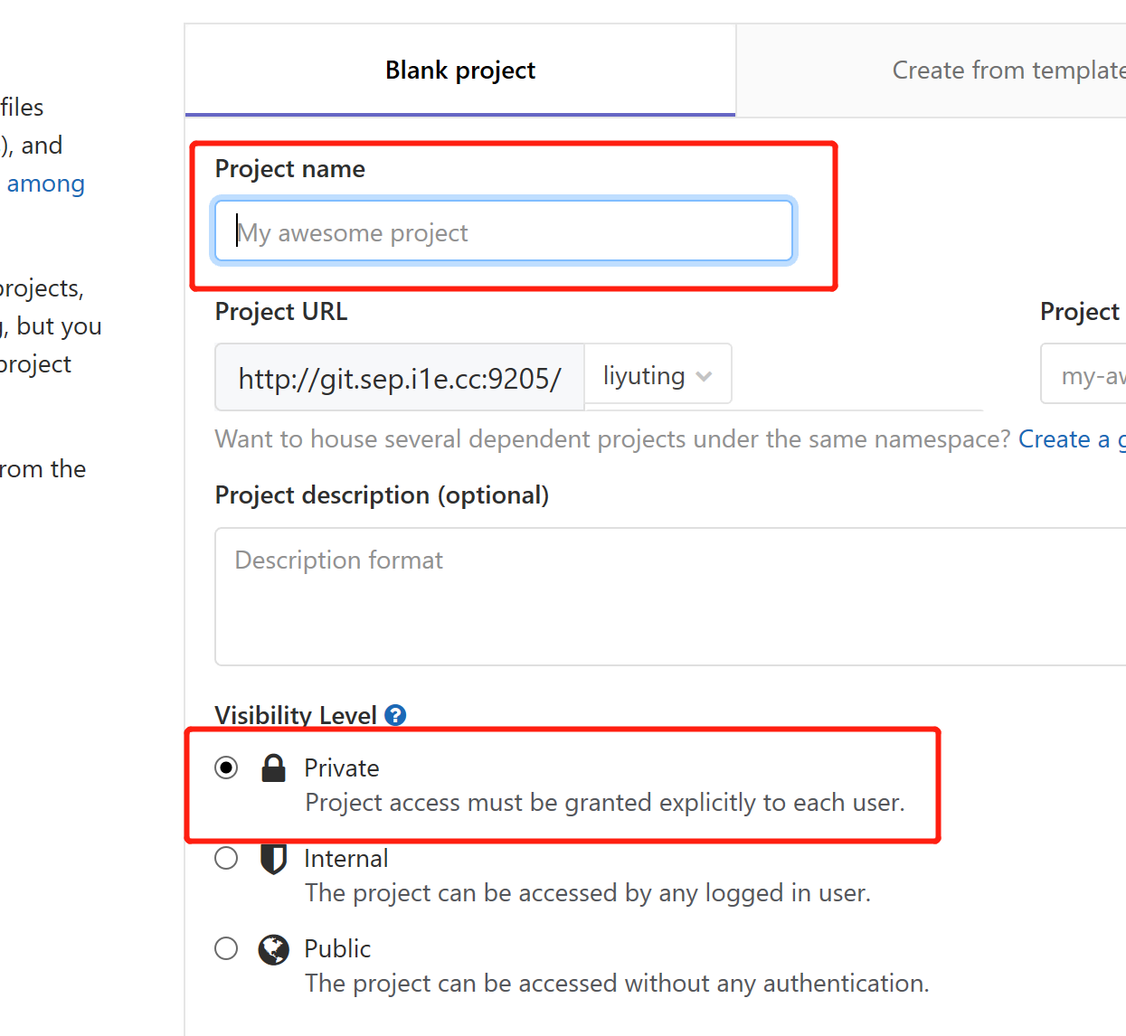

完成后选上 生成readme 点击create project

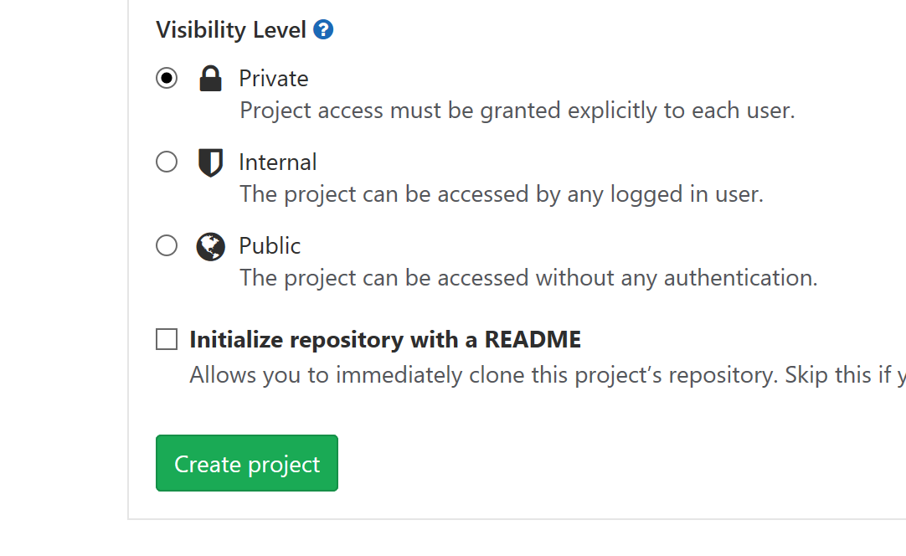

然后给erp组成员授权

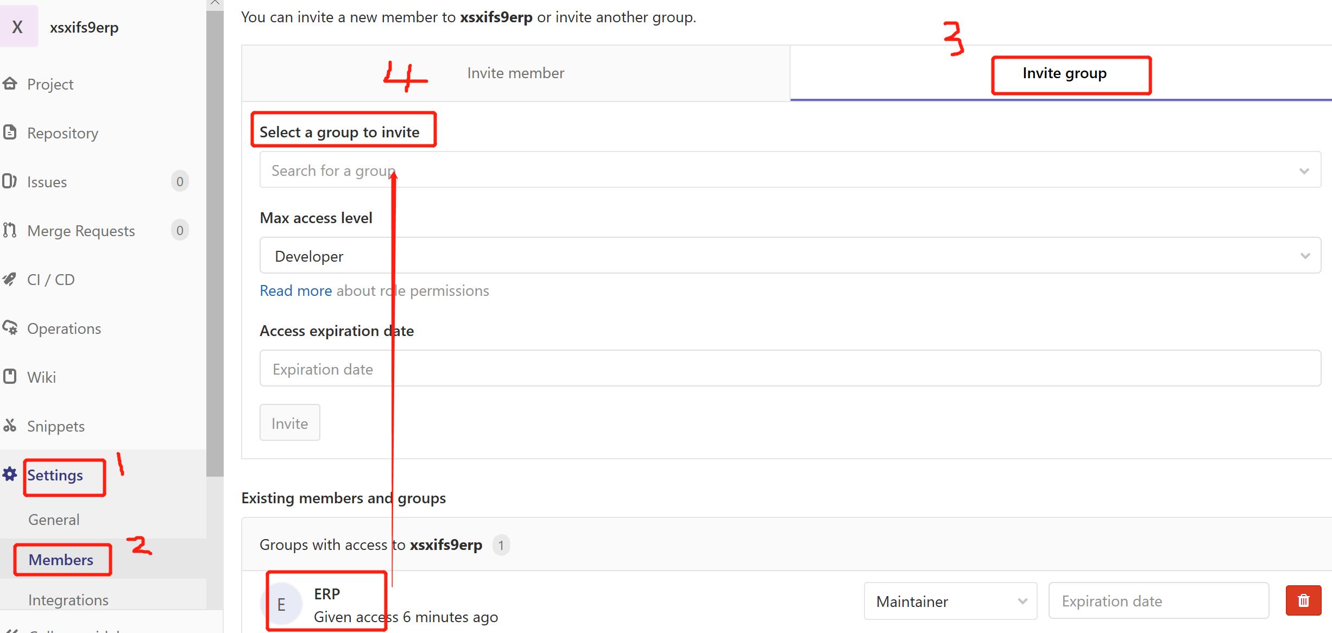

在本地

新建文件夹 如xsxifs9erp

在文件夹下

1新建readme文件，添加readme文本

2新建workspace 文件夹

打开git bash here

输入touch .gitignore 生成 .gitignore文件

在命令行上创建新存储库

git init 初始化此文件夹为git关联文件夹

git add README.txt（add 指定文件readme.txt）

(add 后 使用 git status 查看暂存区状态 正常会有绿色的已添加文件)

git commit -m "first commit"

(commit 后 使用 git status 查看暂存区状态 正常绿色的已添加文件 会消失，-m 是提交备注，必写，如未写会进入 vim编辑界面 输入大写zz 可退出)

git remote add origin https://（仓库地址）

git push -u origin master （提交至远程仓库）

提交后将服务器代码（workspace）放入 此 文件夹，提交代码

提交代码时 必！须！必须！先使用 git pull 命令更新代码

（建议改哪在哪级路径提交，不建议在主目录提交）

提交流程为

git pull

git add .

git status

git commit -m”提交注释”

git status（确认无误后即可push）

git push

已有仓库从远程clone

打开git bash here

Git clone 仓库路径

更新完成即可

可以使用TortoiseGit工具操作

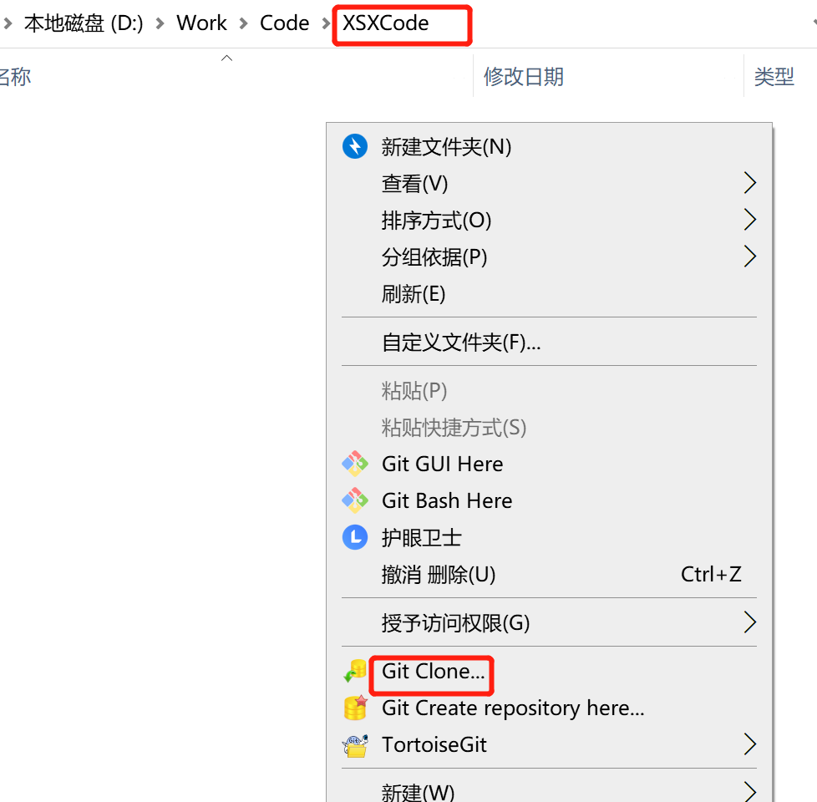

进入后输入

仓库的url ok就好了

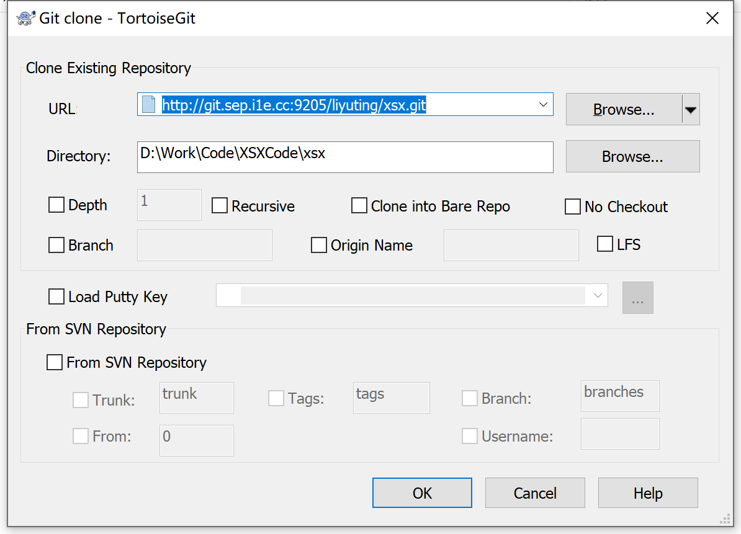

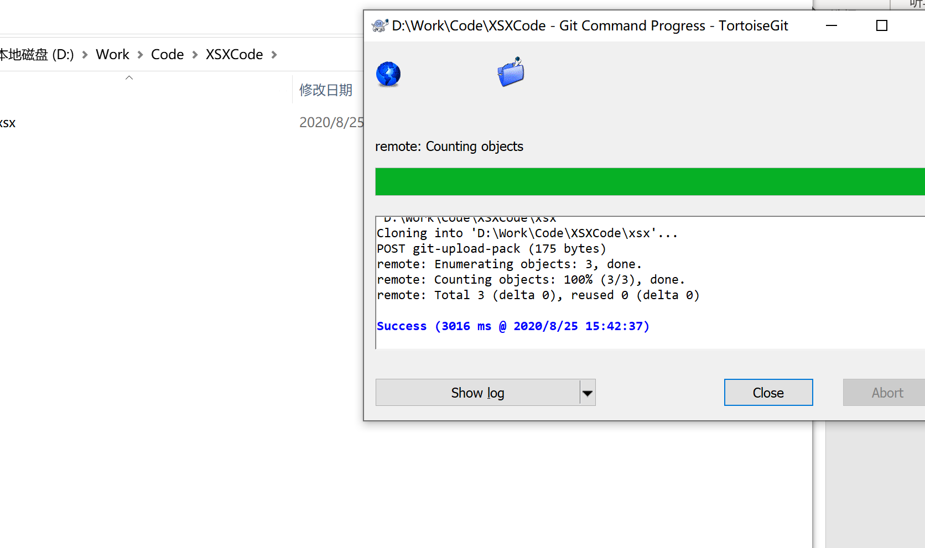

提交代码时，先pull一下

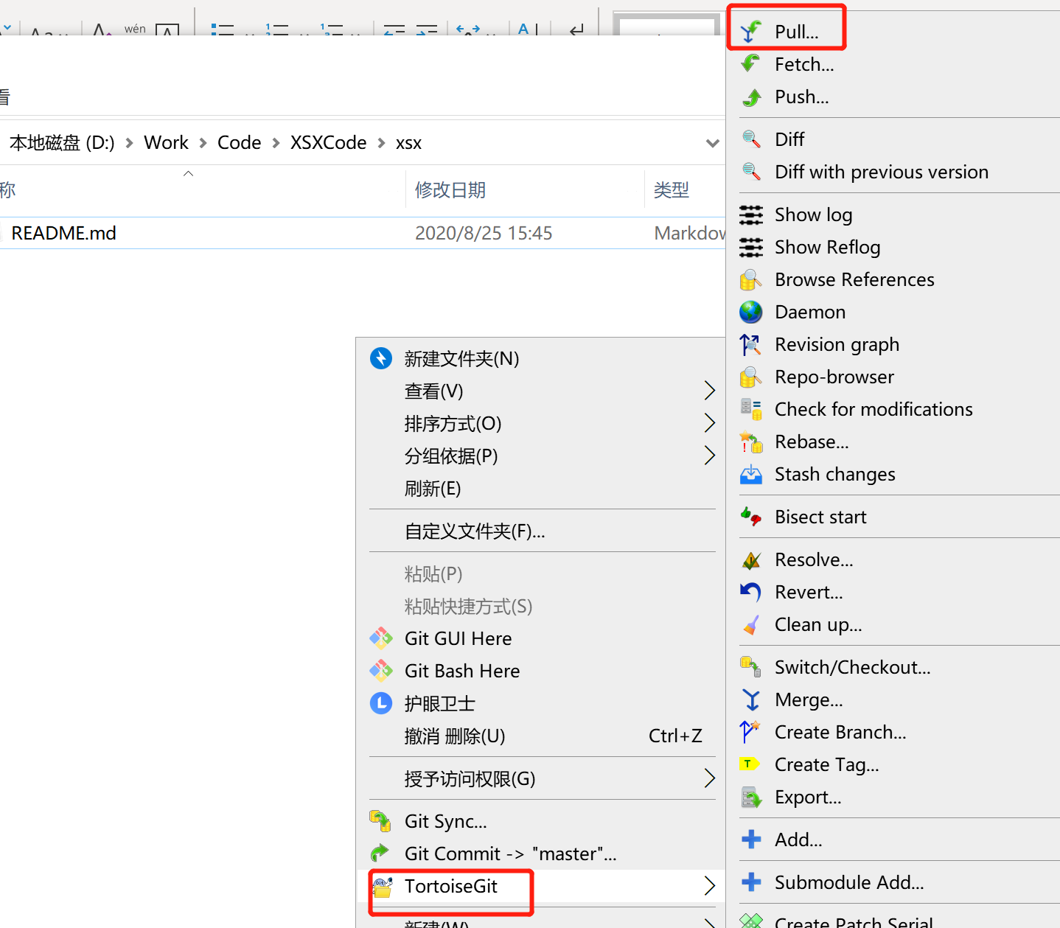

然后再commit

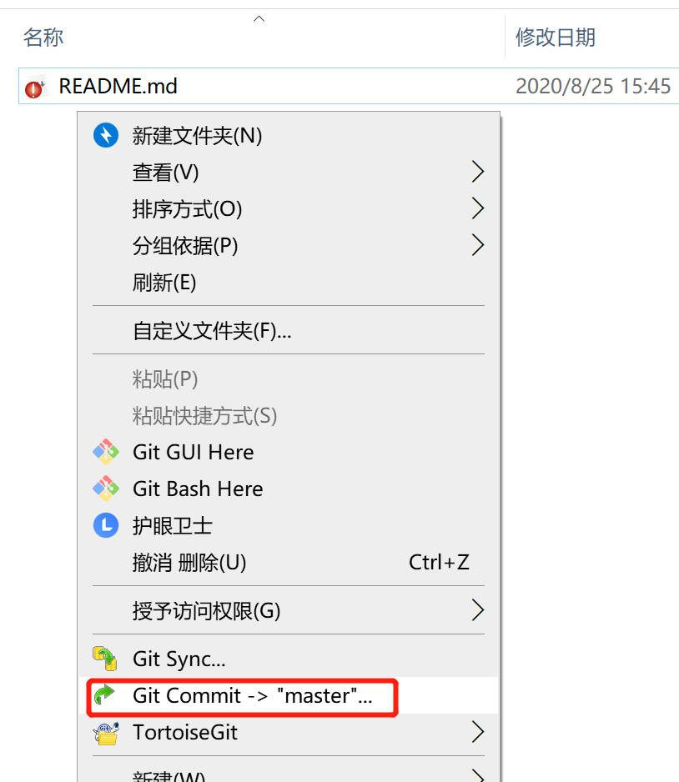

输入提交注释，确认提交文件

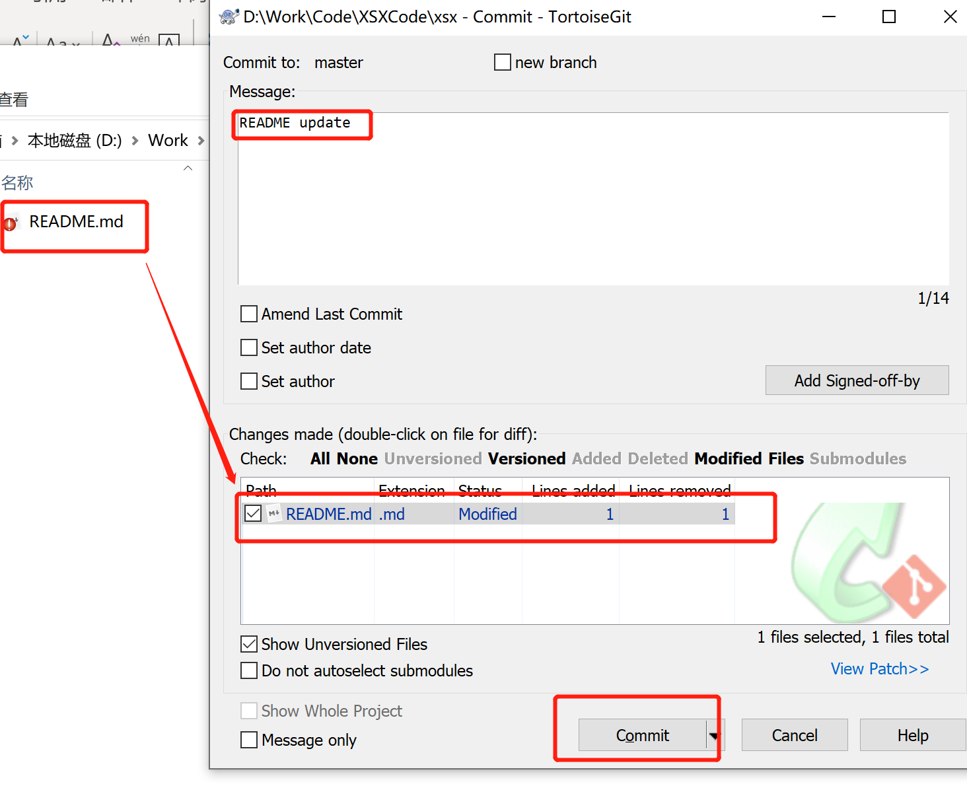

Success则关闭

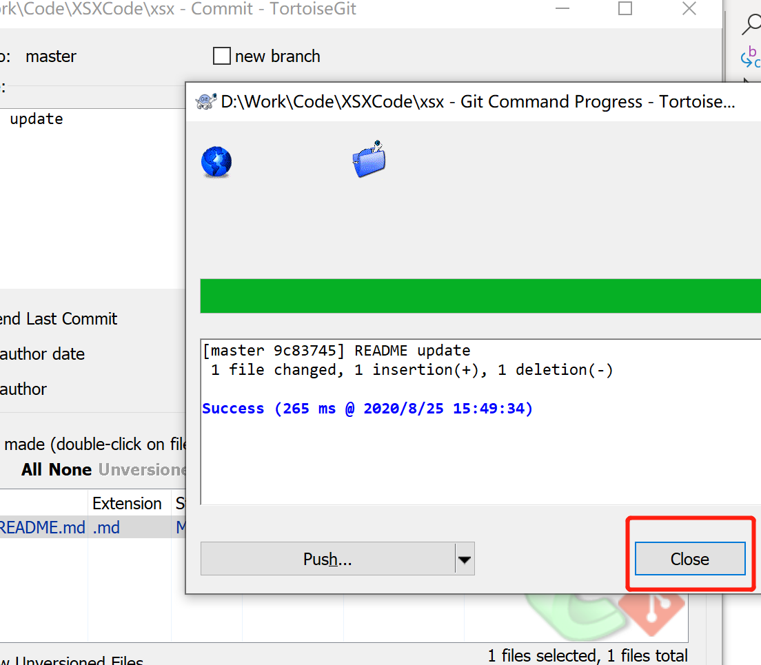

Push至远程仓库

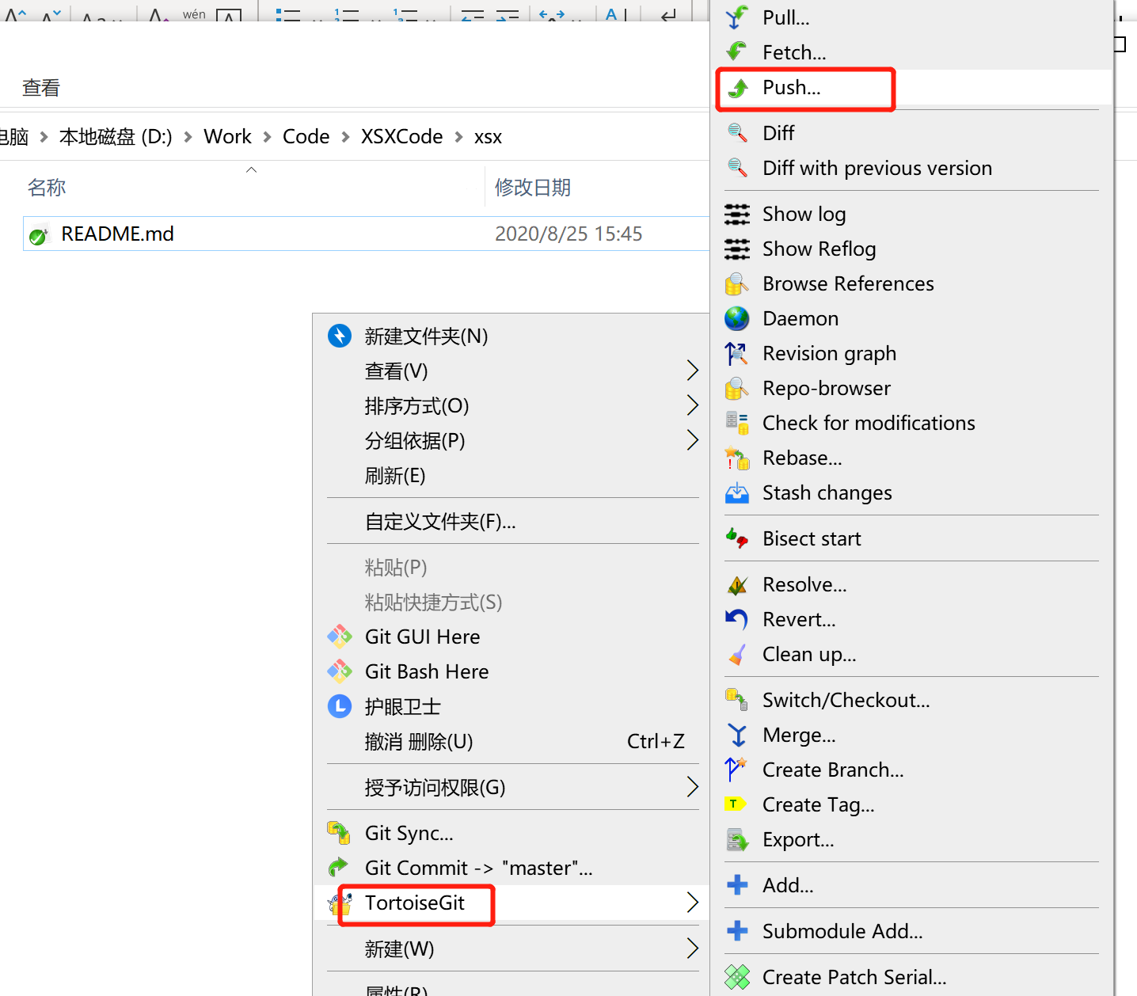

选ok

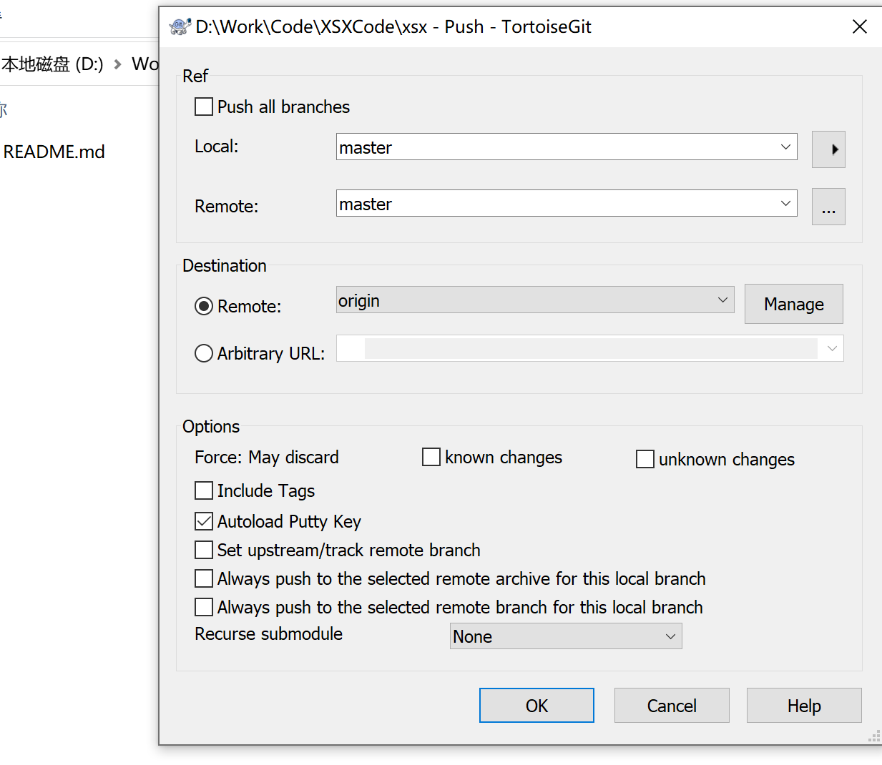

Push成功界面

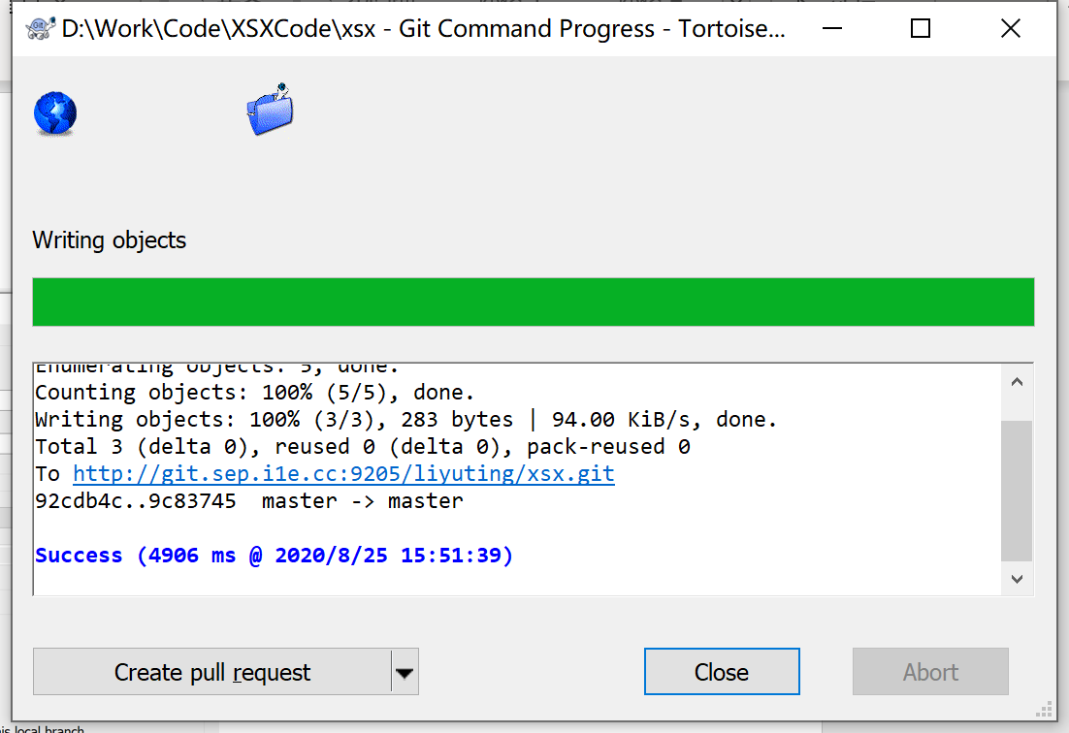

忽略规则

Gitignore内容（可复制入生成的.gitignore文件中）

#忽略插件运行生成文件

/DeployFiles/

/DesignFiles/

/DevelopFiles/

/Logfiles/

/VSAddins/

Build Workspace

Generate Dictionary

IFS Enterprise Explorer

Navigator Editor

project.config

Reset Deploy Files from Team Server

Update Deploy Files from Team Server

\*.lnk

#忽略本地运行生产的前台文件

\*.suo

\*.user

client/\*\*/bin

client/\*\*/obj

#忽略.bak

\*.bak#忽略插件运行生成文件

/DeployFiles/

/DesignFiles/

/DevelopFiles/

/Logfiles/

/VSAddins/

Build Workspace

Generate Dictionary

IFS Enterprise Explorer

Navigator Editor

project.config

Reset Deploy Files from Team Server

Update Deploy Files from Team Server

\*.lnk

#忽略本地运行生产的前台文件

\*.suo

\*.user

client/\*\*/bin

client/\*\*/obj

#忽略.bak

\*.bak